**DEPARTEMENT MATHEMATIQUES ET INFORMATIQUE**

**Filière:**

**« Génie du Logiciel et des Systèmes Informatiques Distribués »**

**GLSID2**

**Compte rendu de l’activité pratique 6/7**

**Élaboré par:**

**SABRI Wissale**

**Année universitaire: 2021-2022**

**Introduction**

Dans ce TP nous allons réaliser une application en architecture MVC avec un rendu coté serveur, et nous allons s’initier à Spring Security et au générateur de templates Thymeleaf.

**Structure du projet**

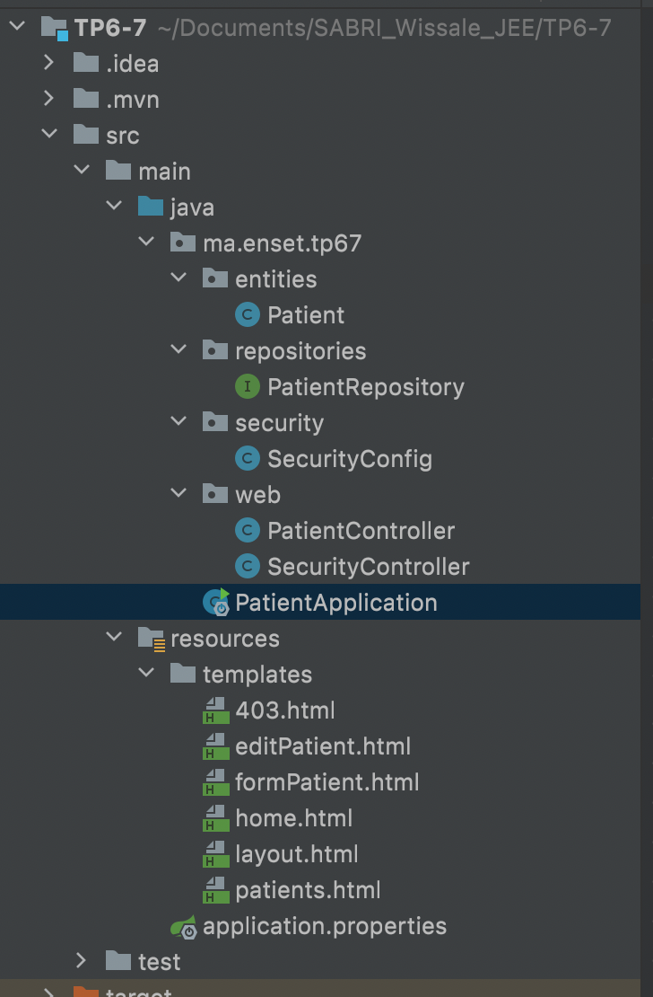

**Entité**

Nous allons utiliser dans ce TP l’entité patient ci-dessous

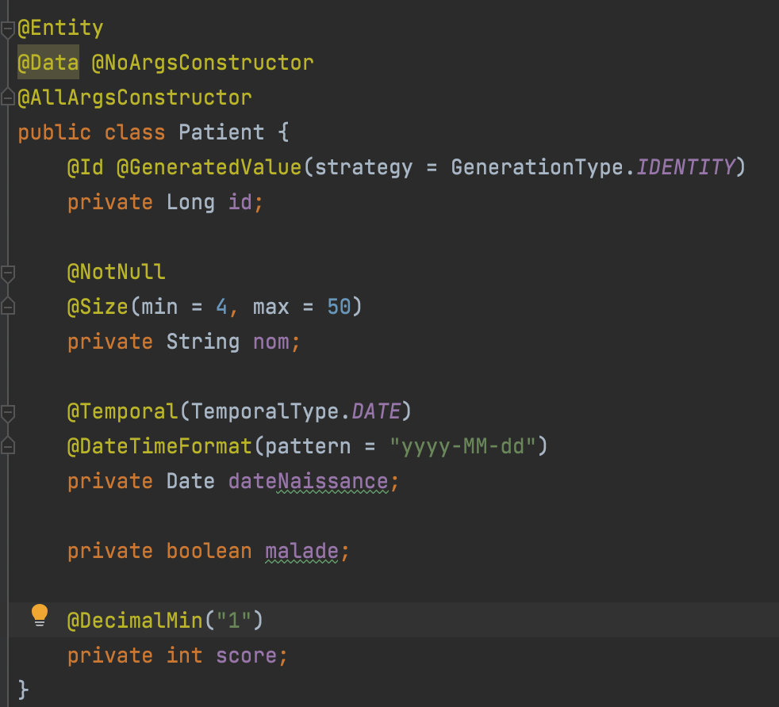

**Spring security**

Pour sécuriser notre application on va se baser sur les comptes utilisateur que nous avons créé dans notre base de données

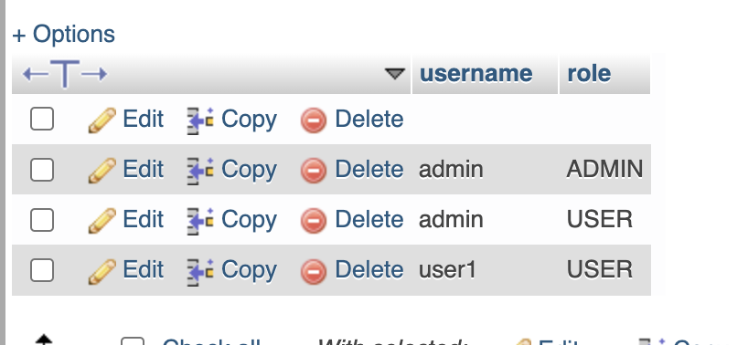

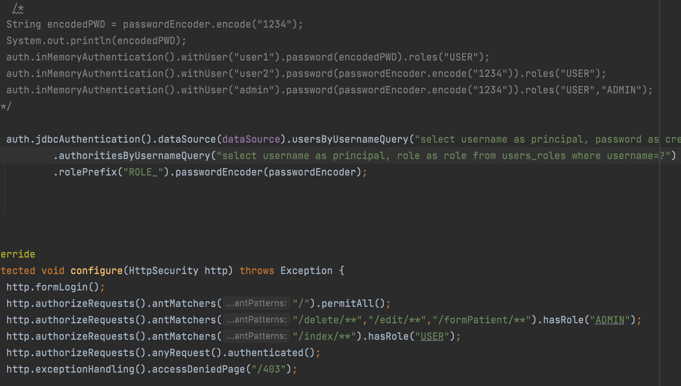

**Interfaces de l’application**



